Zmiany wprowadzone w wersji „4.20.N”

- Przyspieszono dla bazy Firebird otwieranie okna szczegóły zaległości oraz raport spłat.

- Zmieniono wygląd ekranu szczegóły dokumentu, dodano również kolor do kodu dokumentu

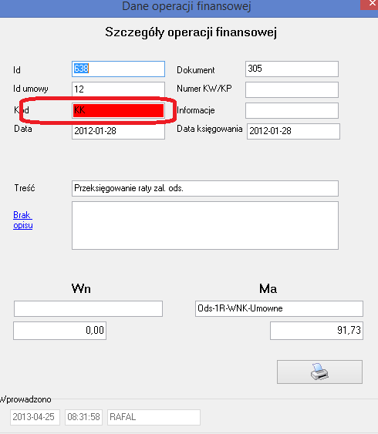
- Usunięto opcję w terminarzu dla funduszy pożyczkowych, jako zbędna dla nich.

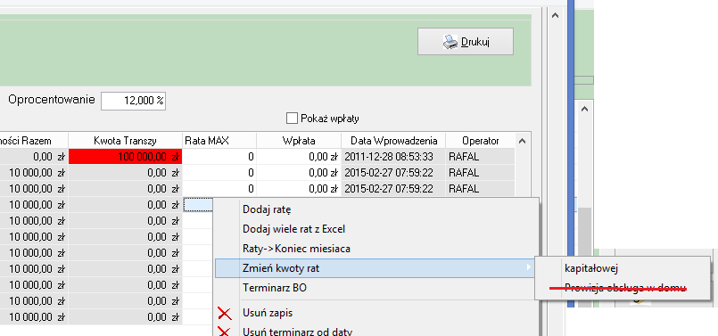

- Zmiana nazwy znacznika Kwota dochodu netto
Stara nazwa znacznika | Nowa nazwa znacznika
KW_DOCH_NETTO | KL_DOCH_NETTO
KOD_MARKETINGOWY | KL_KOD_MARKETINGOWY
RODZ_UM | KL_RODZ_UM
WYKSZ | KL_WYKSZ
KWWLASNA | UM_KWWLASNA

Celem jest ujednolicenie nazw znaczników tak aby znacznik dotyczących klientów zaczynały się na KL_

- Usunięto słownik wykształcenie
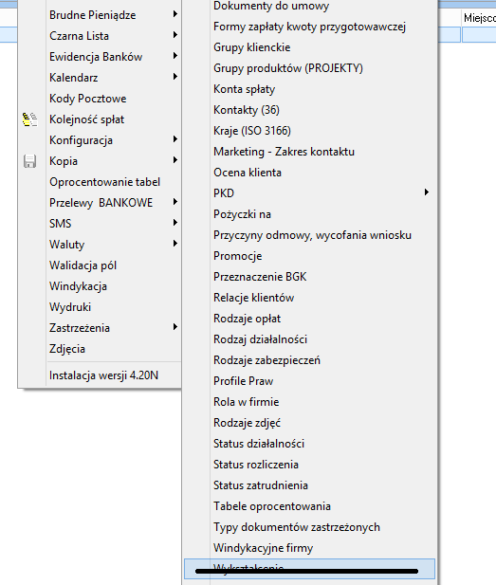

- Poprawiono działanie wypowiedzenia umowy opartej na terminarzu sztywnym JEREMI, z nierównym oprocentowaniem storn. Np. oprocentowanie własne 0% JEREMI 0,17%
- Zabezpieczono rozksięgowanie przelewów z banków w ten sposób aby uniemożliwić przyjmowania spłat z datą wcześniejszą niż umowa została już przeliczona.
- Przyśpieszono działanie opcji Wnioski Wszystkie, (Otwarcie okienka)
- Nowy znacznik zawierający sąd do hipoteki
- Rozbudowano Hurtownie o nowe możliwości
  - Pozostało do wypłaty
  - Rozliczenie Wydatków
- Dodano możliwość definiowania wyglądu nagłówka i stopki do produktu. Dzięki temu będzie możliwe tworzenie wydruków zmieniających swoje
Stopki i nagłówki w zależności jakiego produktu ono dotyczy.
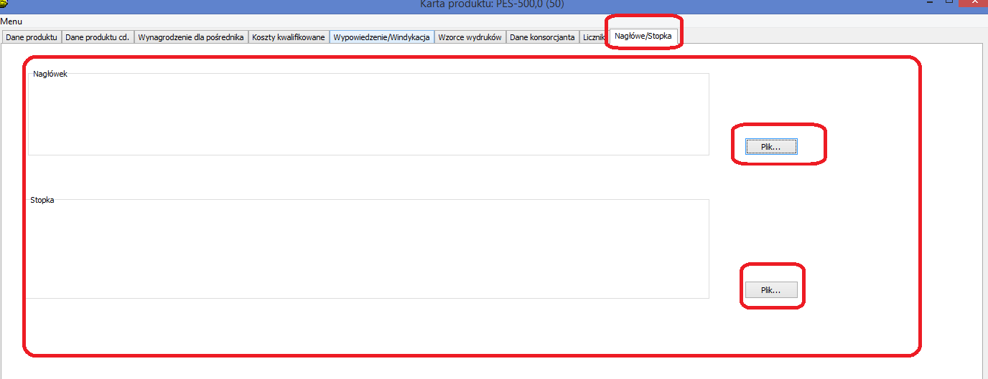
- Rozbudowano możliwość wyświetlania informacji o produkcie w oknie „Wnioski wszystkie” parametr konfiguracyjny „Wygląd ekranu wnioski wszystkie”
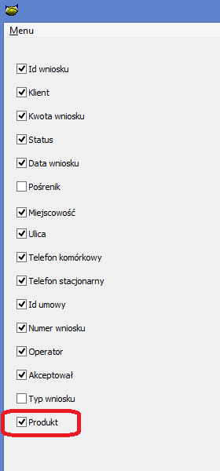
- Zmiana w działaniu opcji Księgowanie Wn Ma
- Posortowaniu kody dokumentów alfabetycznie
- Dodano kod księgowanie „Przeksięgowane na zaległość (KK)
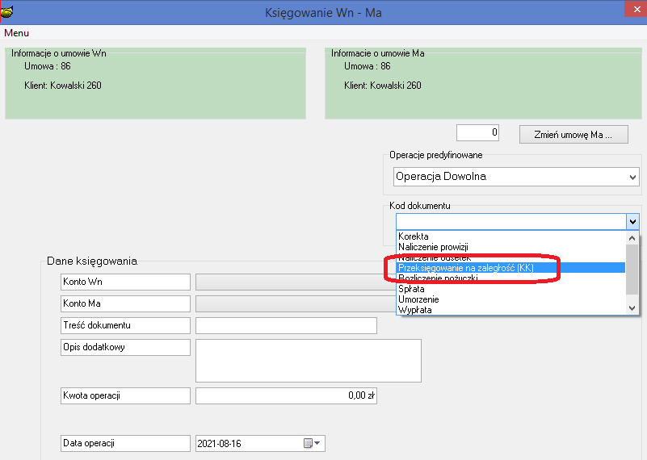
- Opcja Do konwersji umowy z terminarza dynamicznego na terminarz sztywny
Podczas działania opcji system wykonuje operacje
- Zapis historii umowy
- Zapis historii terminarza
- Zmiany umowy na status terminarz sztywny
- Zmiana statusu rat starszych niż data naliczenia na naliczone
- Proporcjonalne zmniejszenie najbliższej raty odsetkowej

Opcja nie przelicza terminarza, dlatego przed jej uruchomieniem należy się upewnić że terminarz przy umowie jest prawidłowo ustawiony

- Powołano nowy znacznik do wydrukowania sądu właściwego dla hipoteki [ZAB_SAD4]
- Zmodyfikowano rozpoznawanie automatyczne przelewów dla formatu Elixir PKO PB
- Usunięto znak waluty zł z ekranów terminarz i transze, zmiana na celu uproszczenie informacji wyświetlanej na ekranie.
- Zmieniono działanie raportu stanów dla terminarza sztywnego, wyniku zmiany raport powinien działać szybciej.
- Rozbudowano nazwę pliki kopi on-line bazy danych dodając w nazwie godzinne i minutę utworzenia pliku 20210916_20210923_11_05.
W podanym przykładzie godzina plik kopi został utworzony o godzenie 11:05

- Rozbudowano możliwość wydawania dokumentów do wniosków, o dodatkowe cztery pisma
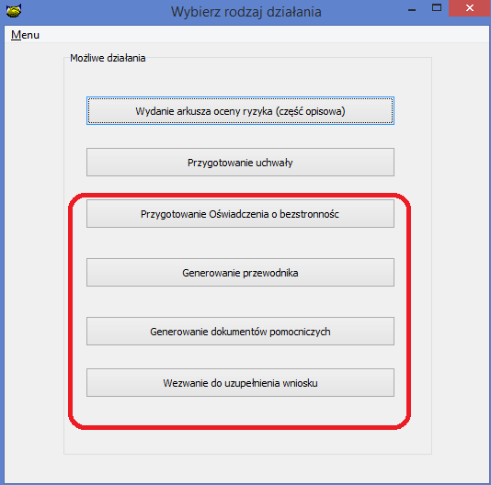
- Nieznacznie przyśpieszono działanie klawisza spłata. Poprzez optymalizację pobierania zestawu kont księgowych z serwera.
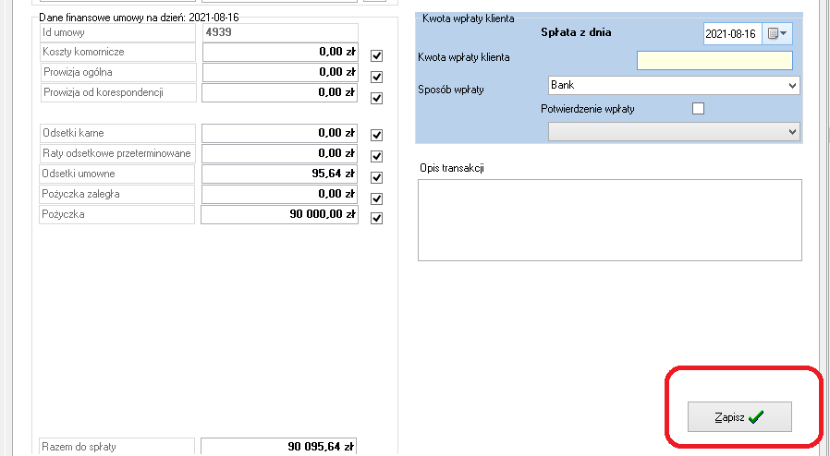

- Przyśpieszono działanie opcji „Usunięcie umowy” dla bazy firebird.
- Dodano opcję do przeliczenia memoriału od pożyczek wstecz. Opcja pozwala na wyliczenie memoriału na koniec zakończonych już miesięcy.

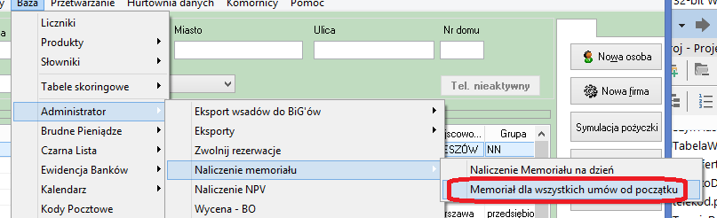
- Wprowadzono modyfikację eksportu spłat do POIF (opcja Księgowość->Raporty->Eksporty->POIF)
- W pliku wynikowym numer IBAN kontrahenta wprowadzono numer rachunku NRB z pliku z przelewami z banku, z którego została dokonana płatność,
- W przypadku spłaty z nadpłaty w polu IBAN kontrahenta został wprowadzony indywidualny rachunek do spłat klienta z PBaza,
- Zmodyfikowano wartość w polu kwota przelewu. Kwota w powyższym polu odpowiada sumie wartości z kolejnych kolumn (kapitał od pożyczki+ odsetki umowne+ odsetki za opóźnienie+ nadpłata)
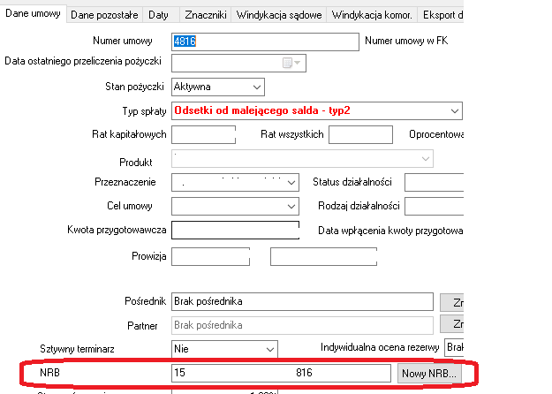

Instrukcja instalacji

1.Wykonać kopię bazy danych
2.Wgrać nowe plik pbaza.exe
3.Po zalogowaniu uruchomić opcję Baza->Instalacja wersji (instalacja może trwać b. długo)
4. Po wykonaniu instalacji należy ustawić „Wyliczenie memoriału przy zamknięciu miesiąca”.
Pozostałe ustawiania w konfiguracji zamknięcia dnia nie zmieniać.
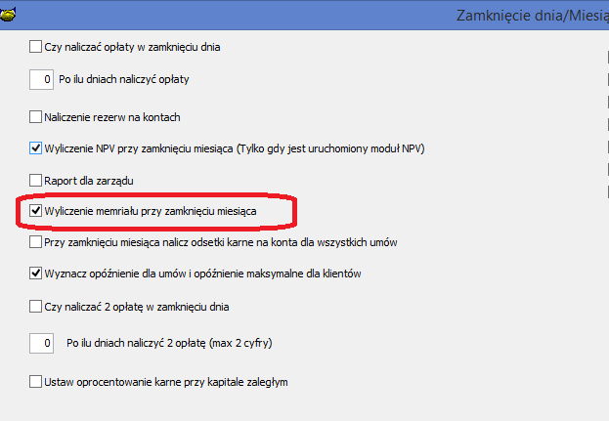
5. Po zakończeniu instalacji dla firm które do tej pory nie liczyły memoriału należy uruchomić
Opcję do wyliczenia memoriału wstecz. Uwaga opcja może wyliczać memoriał przez kilka godzin.
Pracownicy mogą pracować gdy działa opcja można też uruchomić ją po zakończeniu pracy operatorów (wieczorem)

